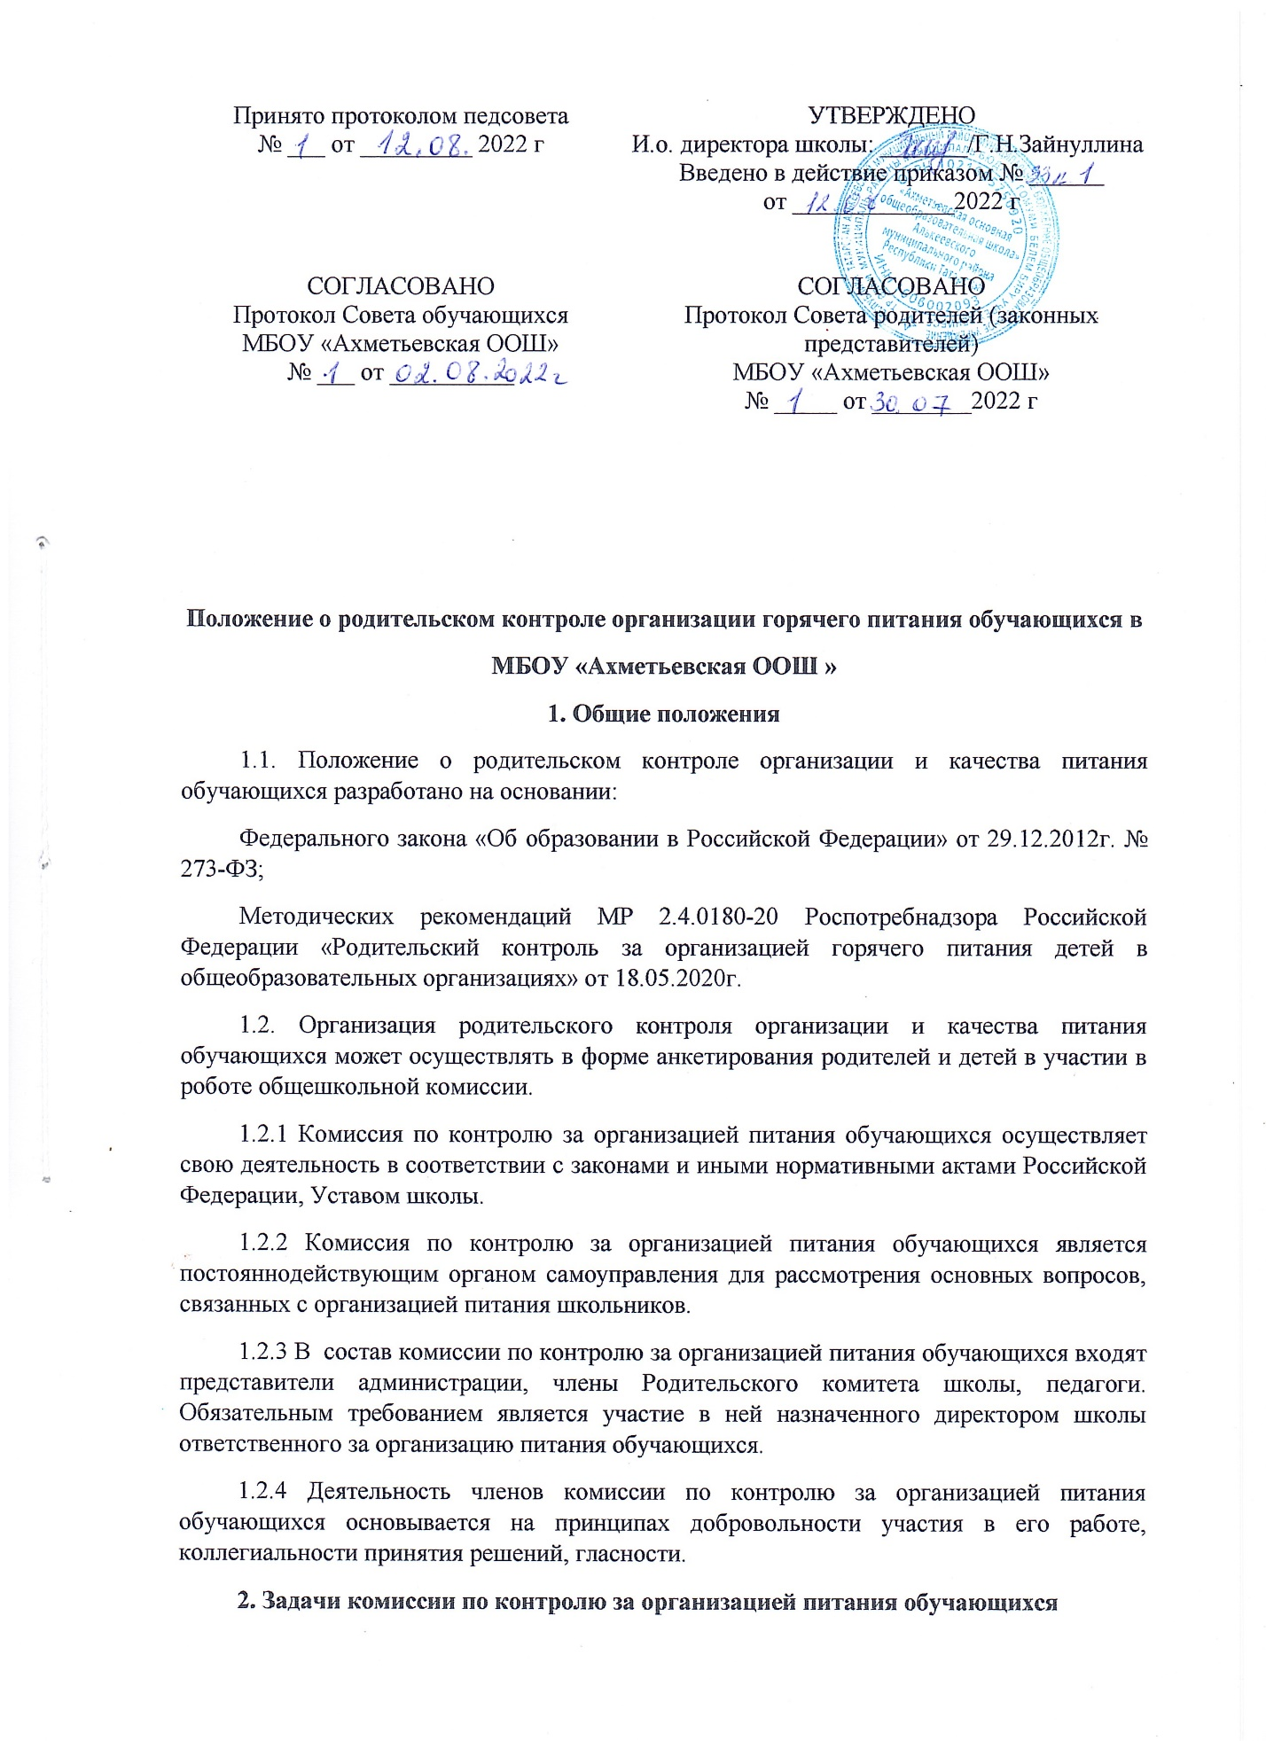

2.1 Задачами комиссии по контролю за организацией питания обучающихся являются:
обеспечение приоритетности защиты жизни и здоровья детей;
проверка соответствия энергетической ценности и химического состава рационов физиологическим потребностям и энергозатратам;
обеспечение максимально разнообразного здорового питания и наличие в ежедневном рационе пищевых продуктов со сниженным содержанием насыщенных жиров, простых сахаров и поваренной соли, пищевых продуктов, обогащенных витаминами, пищевыми волокнами т биологически активными веществами;
обеспечение соблюдения санитарно-эпидемиологических требований на всех этапах обращения пищевых продуктов (готовых блюд);
исключение использования фальсифицированных пищевых продуктов, применение технологической и кулинарной обработки пищевых продуктов, обеспечивающих сохранность из исходной пищевой ценности.
3. Функции комиссии по контролю организации питания учащихся
3.1 Комиссия по контролю организации питания обучающихся обеспечивает участие в следующих процедурах:
общественная экспертиза питания обучающихся;
контроль за качеством и количеством приготовленной согласно меню пищи;
изучение мнения обучающихся и их родителей (законных представителей) по организации и улучшению качества питания;
участие в разработке предложений и рекомендаций по улучшению качества питания обучающихся.
4. Права и ответственность комиссии по контролю организации питания учащихся
Для осуществления возложенных функций комиссии предоставлены следующие права:
4.1 Контроль организации и качества питания обучающихся.
4.2 Получение от ответственного за организацию питания информации по организации питания, качеству приготовляемых блюд и соблюдению санитарно-гигиенических норм.
4.3 Заслушивание на своих заседаниях ответственного за организацию питания по обеспечению качественного питания обучающихся.
4.5 Изменение графика проверки по объективным причинам.
4.6 Внесение предложений по улучшению качества питания обучающихся.
4.7 Доведение до сведения работников школьной столовой, педагогического коллектива, обучающихся и родителей состава и порядка работы комиссии.
5. Организация деятельности комиссия по контролю организации питания учащихся
5.1 В состав комиссии входят представители администрации школы, члены родительского комитета, ответственный за организацию питания, члены педагогического коллектива.
5.2 Комиссия формируется на основании приказа руководителя школы. Полномочия комиссия начинаются с момента подписания соответствующего приказа.
5.3 Комиссия выбирает председателя, секретаря.
5.4 Комиссия составляет план-график контроля по организации качественного питания школьников.
5.5 О результатах работы комиссия информирует администрацию школы и родительские комитеты.
5.6 Один раз в четверть комиссия знакомит с результатами деятельности руководителя школы и один раз в полугодие общее собрание школы.
5.7 По итогам учебного года комиссия готовит аналитическую справу для отчёта по самообследованию образовательной организации.
5.8 Заседание комиссии проводятся по мере необходимости, но не реже одного раза в четверть и считаются правомочными, если на них присутствует не менее 2/3 ее членов.
5.9 Решение комиссии принимаются большинством голосов из числа присутствующих членов путём открытого голосования и оформляются актом.
6. Ответственность членов Комиссии
6.1 Члены Комиссии несут персональную ответственность за невыполнение или надлежащее исполнение возложенных на них обязанностей.
6.2 Комиссия несет ответственность за необъективную оценку по организации питания и качества предоставляемых услуг.
7. Документация комиссии по контролю организации питания учащихся
7.1 Заседания комиссии оформляются протоколом. Протоколы подписываются председателем. Приложение 1.
7.2 Протоколы заседаний комиссии хранятся у администрации школы.

